**Дата:** 01.04.2022 **Клас:** 4 – Б **Вчитель:** Половинкина О.А.

**Урок:** образотворче мистецтво

**Тема. Мистецькі візерунки з теплих країв. Створи рельєф з баранцем (пластилін).**

**Мета**: познайомити учнів зі зразками мистецтва країн Кавказу; актуалізувати поняття «скульптура», «фактура»; ввести поняття «рельєф», «карбування»; формувати уміння сприймати та аналізувати твори мистецтва, зосереджувати увагу на деталях; вчити створювати рельєфне зображення тварин пластичними матеріалами та способом карбування; формувати культурну компетентність.

**Обладнання**: мультимедійний комплект, пластилін, стеки.

**Хід уроку**

**І. Мотивація навчальної діяльності.**

1. Створення позитивного психологічного клімату класу.

*-* Прочитайте вірш та налаштуйтеся на роботу.

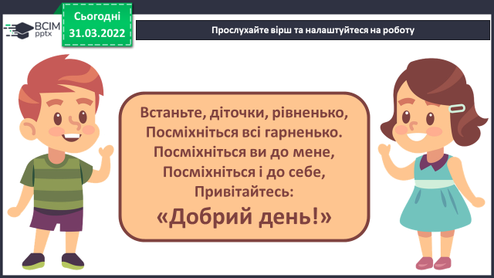

**ІІ. Актуалізація опорних знань.**

- Дайте відповіді на запитання.

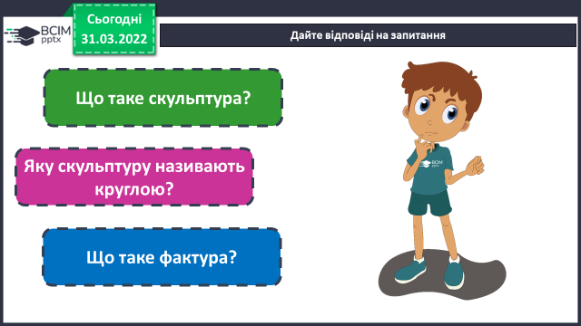

**ІІІ. Вивчення нового матеріалу.**

**1. Віртуальна подорож на Кавказ**

- Помандруймо на Кавказ за посиланням

[**https://youtu.be/egwj2y7gpmY**](https://youtu.be/egwj2y7gpmY)

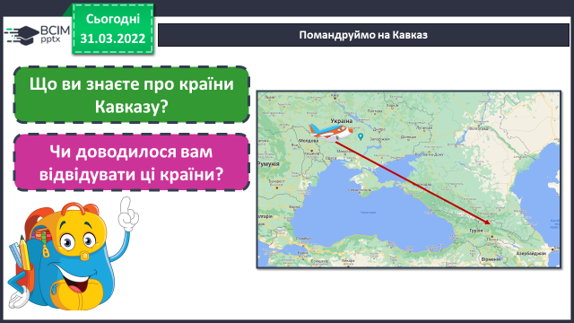

**2. Інформація про Кавказ.**

**Мистецтво Кавказу – це чудові вироби з металу, посуд, декоративні панно, ювелірні прикраси, виготовлені з латуні, міді, алюмінію, сталі, а також із золота та срібла.**

**Наприклад, у Грузії чоловіки у спеціальному шкіряному взутті танцюють на кінчиках пальців. Цю особливу складну техніку називають одним із чудес світу.**

**Культура Кавказу надзвичайно цікава. Це унікальне хорове багатоголосся, неповторні та енергійні національні танці.**

**3. Перегляд відео.**

- Перегляньте виступ Балету «Сухішвілі», який називають грузинським дивом.

[**https://youtu.be/7_NFMID15oc**](https://youtu.be/7_NFMID15oc)

**4. Інформація про мистецтво та традиції країн Кавказу.**

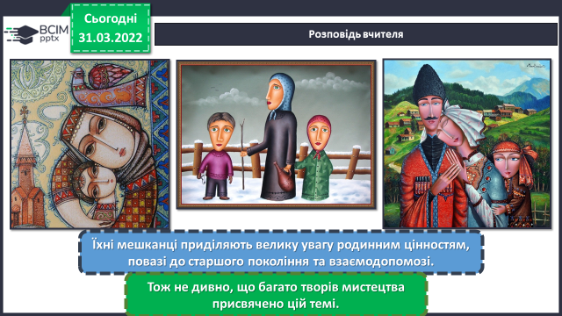

- Порівняйте художні твори.

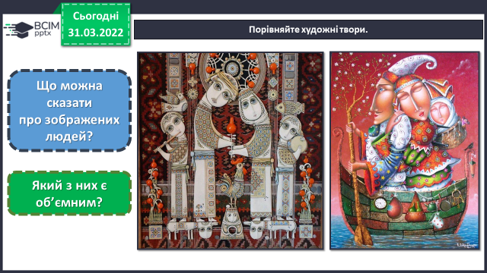

**ІV. Практична діяльність учнів.**

1. Інструктаж. Правила роботи з пластиліном.

2. Створи рельєф з баранцем (пластилін).

3. Послідовність виконання.

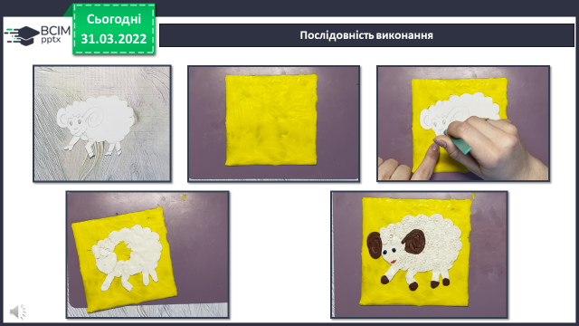

**V. Підсумок**

- Продемонструйте власні вироби.

**VI. Рефлексія**

Рефлексія «5 пальців».